# **Voorbeeldvragen + antwoorden veldwerktoets**

Bij de planning zijn 19 clusters (A tem S) met in totaal 46 vragen geformuleerd.

Hieronder staan 16 voorbeeldvragen afkomstig uit 9 clusters.

|  |  |  |  |  |
| --- | --- | --- | --- | --- |
|  | Plek | n | vraag | antwoord |
| A | Zuringplant bij boom naast klaphekje | 1 | Welk type voedselrelatie heeft geleid tot het uiterlijk van de bladeren van deze plant? | Vraat |
|  | Paadje naar beneden | 2 | Hoe heten de met P en Q gemerkte grassen naast het paadje naar beneden? | A Kruipertje/muurgerst  B IJle dravik |
|  | Strookje met Heen onderaan dijk naast bosje | 5 | Welke invloed heeft licht op de lengtegroei als je de twee gemerkte planten vergelijkt? Leg je antwoord uit. | Licht remt de groei, want waar minder licht is worden de planten langer. |
| D | Onder oude wilgenbomen | 8 | Verklaar met een biotische en een abiotische factor dat de helling hierachter zo weinig begroeid is. | Biotisch: betreding.  Abiotisch: te weinig licht / te weinig water doordat wilgen het tegenhouden of uit de bodem opnemen. |
| F | Trilveenstukje | 12 | Beschrijf drie verschillen in plantengroei die je opvallen, als je het stuk waar je nu staat vergelijkt met het stuk waar het volgende bordje staat. | Lagere planten;  andere kleuren;  andere soorten. |
|  | idem | 13 | Noem twee abiotische factoren die *geen* verklaring voor die verschillen kunnen zijn.  Loop nu naar het volgende bordje. | Licht, neerslag, wind. |
| G | Reuzenbereklauw | 18 | Deze plant komt oorspronkelijk uit de Kaukasus. Wat is de biologische naam voor zo’n nieuwkomer? | Exoot |
| J | Paadje | 22 | Op de grond zie je diersporen: konijnenkeutels. Beschrijf precies hoe je een schatting kunt maken van de grootte van de populatie konijnen die hier rondlopen. Geef daarbij een berekening met verzonnen getallen. | vangen – merken – terugvangen en kijken hoeveel gemerkt zijn.  p gevangen en gemerkt, q teruggevangen waarvan m gemerkt: populatie = p x q/m |
| M | Op het landje | 28 | Hoe heet het gras waarvan je aan je linkerkant een heel veld vol ziet wuiven? | witbol |
|  | Droge sloot | 29 | Je staat nu in een verlaagd stukje land  Bekijk het in de lengte en noem twee observaties waaruit je kunt concluderen dat dit ooit een slootje was. Een observatie moet gaan over plantengroei/soorten planten | Lager, modderiger,  onbegroeid (dus net verland)  evt. bepaalde planten (pitrus, gele lis) |
|  |  | 30 | Geef aan in hoeverre de begrippen successie en eutrofiëring hier van toepassing zijn. | Successie: wel want er is verlanding/het gaat steeds verder dicht groeien  Eutrofiëring: niet want er is geen water (meer) |
| N | Bruggetje | 33 | Bekijk de plantengroei langs de slootranden.  Hebben de planten daar inter- of intraspecifieke concurrentie of allebei? Leg uit waarom je dat antwoord kiest. | Intra- EN interspecifieke concurrentie, want meestal staat er alleen riet, maar soms ook andere planten. |
| P | Insectenhotel | 37 | Dit bouwsel heet wel een ‘insectenhotel’. Leg uit of het bedoeld is als habitat of als niche. | habitat want het is een woonplaats. Het is geen niche want het is een plek en geen functie voor het ecosysteem. |
| S |  | 44 | Bij de planten zie je soms zwarte stukken op de stengel. Bekijk dat zwarte van heel dichtbij en beschrijf wat je ziet. | Bladluizen (met mieren) zitten op de stengels. |
|  |  | 45 | Beschrijf ook welk gevoel je erbij krijgt. | beschrijving van gevoel. |
|  |  | 46 | Welke relatie omschrijft het best dit verschijnsel? | Parasitisme |

Planten die ze moeten kennen:

|  |  |  |
| --- | --- | --- |
| Boerenwormkruid  Brandnetel  Distel  Gewone Berenklauw  Groot hoefblad  Haagwinde/pispotje  Harig wilgenroosje | Heen  IJle dravik  Kleefkruid  Klein hoefblad  Koninginnekruid  Kropaar  Muurgerst/kruipertje | Ratelaar  Riet  Smeerwortel  Wilg  Witbol  Zachte dravik  Zuring |

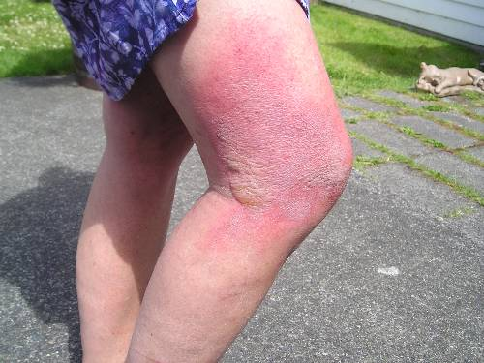 huidprobleem door reuzenberenklauw.

<https://secure.fera.defra.gov.uk/nonnativespecies/index.cfm?pageid=152>

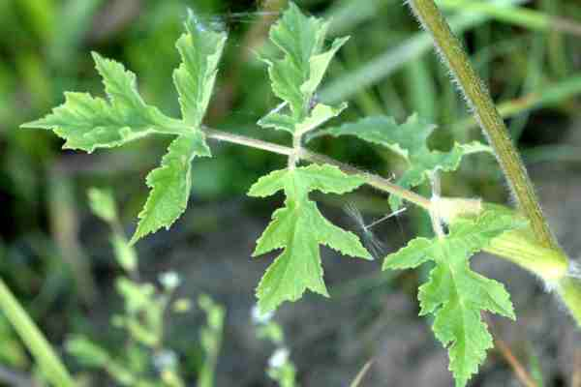

Bij vraag G17